Учреждение образования
«БЕЛОРУССКИЙ ГОСУДАРСТВЕННЫЙ ТЕХНОЛОГИЧЕСКИЙ УНИВЕРСИТЕТ»

Лабораторная работа №11
Битовые операции

Выполнила: Загнетова Мария Игоревна 10ПИ

Минск 2024
Задание | Краткие теоретические сведения
1. Изучить использование битовых операций и маскирования числа, опробовав программу, записанную в правой части, с различными исходными числами. | 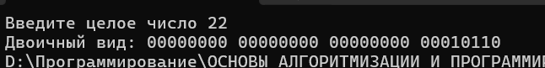  #include <iostream>  using namespace std;  void main()  { setlocale(LC_CTYPE, "Russian");  unsigned int value; int i;  const unsigned int mask = 1 << 31;  cout << "Введите целое число ";  cin >> value;  cout << "Двоичный вид: ";  for (i = 1; i <= 32; i++)  { putchar(mask & value ? '1' : '0');  value <<= 1;  if (i % 8 == 0) putchar(' ');  }  }
2.Выполнить программу, записанную в правой части. Ознакомиться с результатом.  Опробовать программу, изменяя различные биты различных чисел. | 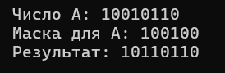  #include <iostream>  using namespace std;  void main()  {  setlocale(LC_CTYPE, "Russian");  int A = 150; char tmp[33];  _itoa_s(A, tmp, 2);  cout << " Число А: " << tmp << endl;  _itoa_s(0x24, tmp, 2);  cout << " Маска для А: " << tmp << endl;  _itoa_s(A | 0x24, tmp, 2);  cout << " Результат: " << tmp <<endl<<endl;  }
3.В программе, записанной в правой части, используются различные битовые операции.  Внести изменения в программу с тем, чтобы проверялось число на кратность четырем. | 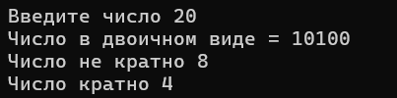  #include <iostream>  using namespace std;  void main()  {  setlocale(LC_CTYPE, "Russian");  int A; char tmp[33];  cout << "Введите число ";  cin >> A;  _itoa_s(A, tmp, 2);  cout << "Число в двоичном виде = " << tmp << endl;  if ((A & 7) == 0)  cout << "Число кратно 8" << endl;  else  cout << "Число не кратно 8" << endl;  if ((A & 3) == 0)  cout << "Число кратно 4" << endl;  else  cout << "Число не кратно 4" << endl;  }
4. В правой части приведен пример программы, демонстрирующей использование битовых операций.  Проанализировать текст программы и написать пояснения. | 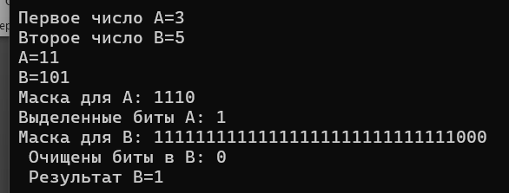  #include <iostream>  using namespace std;  void main()  {  setlocale(LC_CTYPE, "Russian");  char tmp[33];  int A, B, maskA = 14;//1110 в двоичной записи - выделяет 3 бита начиная со 2  int maskB = ~maskA >> 1;//...1111000 маска отмечает все элементы кроме 3 битов начиная с 1  cout << "Первое число А="; cin >> A;  cout << "Второе число В="; cin >> B;  _itoa_s(A, tmp, 2);  cout << "A=" << tmp << endl;  _itoa_s(B, tmp, 2);  cout << "B=" << tmp << endl;  _itoa_s(maskA, tmp, 2);  cout << "Маска для А: " << tmp << endl;  _itoa_s((A & maskA) >> 1, tmp, 2);//применение маски для копирования 3 элементов,сдвиг вправо для отображения начиная с 1 бита  cout << "Выделенные биты А: " << tmp << endl;  _itoa_s(maskB, tmp, 2);  cout << "Маска для В: " << tmp << endl;  _itoa_s(B & maskB, tmp, 2);//применение маски на B для обнуления 3 элементов начиная с 1 бита  cout << " Очищены биты в B: " << tmp << endl;  _itoa_s(((B & maskB) | ((A & maskA) >> 1)), tmp, 2);//копирование А с маской в B с маской спомощью |(или)  cout << " Результат B=" << tmp << endl;  }
5. В соответствии со своим вариантом разработать программы, использующие битовые операции для решения задач, представленных в таблице.  Результаты одной из программ представить в Отладчике.  Вариант 7  1. Извлечь 4 бита числа A, начиная с пятого по счету справа, и добавить их к числу B справа. | 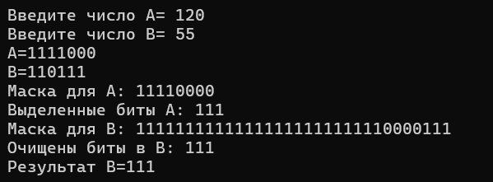  #include <iostream>  using namespace std;  int main()  {  setlocale(LC_ALL, "ru");  char tmp[33];  int A, B, maskA = 240;  int maskB = ~maskA >> 1; //создаем маску для B путем инвертирования маски A и сдвига на один бит вправо  cout << "Введите число A= ";  cin >> A;  cout << "Введите число B= ";  cin >> B;  _itoa_s(A, tmp, 2); //преобразуем число A в двоичную форму и сохраняем в tmp  cout << "A=" << tmp << endl; //преобразуем число A в двоичную форму и сохраняем в tmp  _itoa_s(B, tmp, 2); //преобразуем число B в двоичную форму и сохраняем в tmp  cout << "B=" << tmp << endl; //преобразуем число В в двоичную форму и сохраняем в tmp  _itoa_s(maskA, tmp, 2); //преобразуем маску для A в двоичную форму и сохраняем в tmp  cout << "Маска для A: " << tmp << endl; //выводим двоичное представление маски для A  _itoa_s((A & maskA) >> 4, tmp, 2); //выделяем биты из числа A с помощью маски и сдвигаем на 4 бита вправо. Затем преобразуем результат в двоичную форму и сохраняем в tmp  cout << "Выделенные биты A: " << tmp << endl; //выводим выделенные биты числа A  _itoa_s(maskB, tmp, 2); //преобразуем маску для B в двоичную форму и сохраняем в tmp  cout << "Маска для B: " << tmp << endl; //выводим двоичное представление маски для B  _itoa_s(B & maskB, tmp, 2); //очищаем биты в числе B с помощью маски. Затем преобразуем результат в двоичную форму и сохраняем в tmp  cout << "Очищены биты в B: " << tmp << endl; //выводим число B после очистки битов  _itoa_s(((B & maskB) | ((A & maskA) >> 4)), tmp, 2); //очищаем биты в числе B и устанавливаем выделенные биты из числа A.Затем преобразуем результат в двоичную форму и сохраняем в tmp  cout << "Результат B=" << tmp << endl; //выводим конечный результат B  }
2. Установить в 1 n битов в числе А влево от позиции p, заменить ими m битов числа В, начиная с позиции q. | 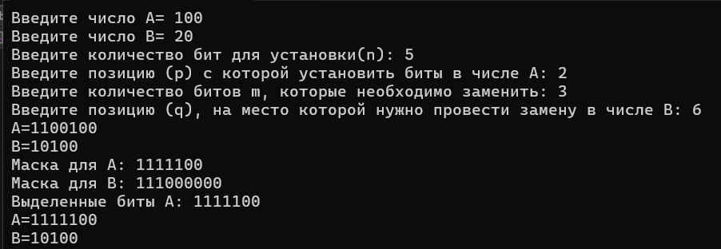  #include <iostream>  using namespace std;  int main()  {  setlocale(LC_ALL, "RU");  char tmp[33];  int A, B;  int n, p, m, q;  cout << "Введите число A= ";  cin >> A;  cout << "Введите число B= ";  cin >> B;  cout << "Введите количество бит для установки(n): ";  cin >> n;  cout << "Введите позицию (p) с которой установить биты в числе A: ";  cin >> p;  cout << "Введите количество битов m, которые необходимо заменить: ";  cin >> m;  cout << "Введите позицию (q), на место которой нужно провести замену в числе B: ";  cin >> q;  _itoa_s(A, tmp, 2);//преобразуем число A в двоичную форму и сохраняем в tmp  cout << "A=" << tmp << endl;  _itoa_s(B, tmp, 2);//преобразуем число B в двоичную форму и сохраняем в tmp  cout << "B=" << tmp << endl;  //преобразуем маску для A в двоичную форму и сохраняем в tmp  int maskA = (1 << n) - 1;  maskA <<= p;  _itoa_s(maskA, tmp, 2);  cout << "Маска для A: " << tmp << endl;  //преобразуем маску для В в двоичную форму и сохраняем в tmp  int maskB = (1 << m) - 1;  maskB <<= q;  _itoa_s(maskB, tmp, 2);//преобразуем маску для В в двоичную форму и сохраняем в tmp  cout << "Маска для B: " << tmp << endl;  A |= maskA;//применение маски maskA к A с помощью операции побитового ИЛИ  _itoa_s(A, tmp, 2);  cout << "Выделенные биты A: " << tmp << endl;  B = (B & ~maskB) | ((A >> p) & maskB);//замена битов в B битами из A  _itoa_s(A, tmp, 2);//преобразуем число A в двоичную форму и сохраняем в tmp  cout << "A=" << tmp << endl;  _itoa_s(B, tmp, 2);//преобразуем число в в двоичную форму и сохраняем в tmp  cout << "B=" << tmp << endl;//вывод  }

Дополнительные задания
Задание | Краткие теоретические сведения
2 Вариант  1. Извлечь 5 битов числа A, начиная со второго и вставить их в число B, начиная с третьего бита. | 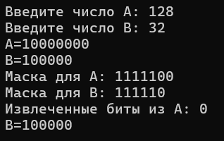  #include <iostream>  using namespace std;  int main()  {  setlocale(LC_ALL, "RU");  char tmp[33];  int A, B, maskA, maskB;  cout << "Введите число A: ";  cin >> A;  cout << "Введите число B: ";  cin >> B;  _itoa_s(A, tmp, 2); //преобразование числа A в двоичную форму  cout << "A=" << tmp << endl;  _itoa_s(B, tmp, 2); //преобразование числа B в двоичную форму  cout << "B=" << tmp << endl;  maskA = 0b11111 << 2; //создание маски для A  _itoa_s(maskA, tmp, 2);  cout << "Маска для А: " << tmp << endl;  maskB = 0b11111 << 1; //создание маски для B  _itoa_s(maskB, tmp, 2);  cout << "Маска для В: " << tmp << endl;  int bitsA = (A & maskA) >> 2; // извлечение битов из A  _itoa_s(bitsA, tmp, 2);  cout << "Извлеченные биты из А: " << tmp << endl; //вывод извлеченных битов  B &= ~(bitsA); //очистка битов в B  B |= (bitsA << 1); //установка битов в B  _itoa_s(B, tmp, 2);  cout << "B=" << tmp << endl; //вывод числа B после операции  }
2. Установить в 1в числе А n битов вправо от позиции p. | 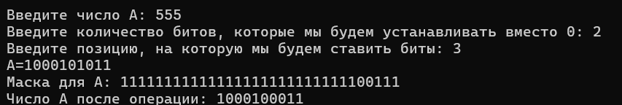  #include <iostream>  using namespace std;  int main()  {  setlocale(LC_ALL, "ru");  char tmp[33];  int A;  int n, p;  cout << "Введите число А: ";  cin >> A;  cout << "Введите количество битов, которые мы будем устанавливать вместо 0: ";  cin >> n;  cout << "Введите позицию, на которую мы будем ставить биты: ";  cin >> p;  _itoa_s(A, tmp, 2);//преобразуем число в двоичный вид и сохраняем результат в массиве tmp  cout << "A=" << tmp << endl;  int maskA = ~(((1 << n) - 1 << p));//создаем маску для А  _itoa_s(maskA, tmp, 2);  cout << "Маска для A: " << tmp << endl;  A = A&maskA;//применяем маску к А  _itoa_s(A, tmp, 2);//преобразуем число в двоичный вид и сохраняем результат в массиве tmp  cout << "Число А после операции: " << tmp << endl;//выводим результат  }
4 Вариант  1. Используя битовые операции проверить, кратно ли четырем число А. | 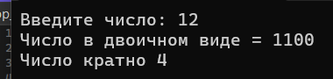  #include <iostream>  using namespace std;  void main()  {  setlocale(LC_CTYPE, "Russian");  int A;  char tmp[33];  cout << "Введите число: ";  cin >> A;  _itoa_s(A, tmp, 2);//преобразуем число в двоичный вид и сохраняем результат в массиве tmp  cout << "Число в двоичном виде = " << tmp << endl;  if ((A & 3) == 0)//проверяем, является ли число кратным 16 (путем побитового И с 15 и сравнения с нулем)  cout << "Число кратно 4" << endl;//если условие выполняется, выводим на экран соответствующее сообщение  else  cout << "Число не кратно 4" << endl;//если условие не выполняется, выводим на экран другое сообщение  }
2. Установить в 1 в числе А n битов влево от позиции p. | 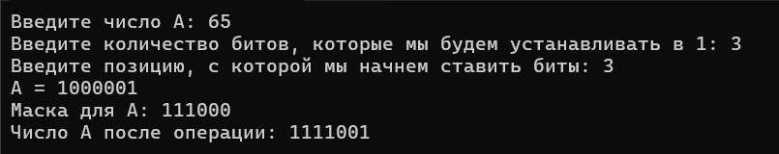  #include <iostream>  using namespace std;  int main()  {  setlocale(LC_ALL, "ru");  char tmp[33];  int A;  int n, p;  cout << "Введите число А: ";  cin >> A;  cout << "Введите количество битов, которые мы будем устанавливать в 1: ";  cin >> n;  cout << "Введите позицию, с которой мы начнем ставить биты: ";  cin >> p;  // Преобразуем число в двоичный вид и сохраняем результат в массиве tmp  _itoa_s(A, tmp, 2);  cout << "A = " << tmp << endl;  // Создаем маску для установки n битов в 1 в позиции p и выше  int maskA = ((1 << n) - 1) << p;  // Преобразуем маску в двоичный вид и сохраняем результат в массиве tmp  _itoa_s(maskA, tmp, 2);  cout << "Маска для A: " << tmp << endl;  // Применяем маску к A (устанавливаем нужные биты в 1)  A = A | maskA;  // Преобразуем новое значение A в двоичный вид и сохраняем результат в массиве tmp  _itoa_s(A, tmp, 2);  cout << "Число A после операции: " << tmp << endl;  return 0;  }
14 Вариант  1. Ввести целое число A и посчитать, сколько единиц в числе с 5 по 10 бит, включая эти биты. | 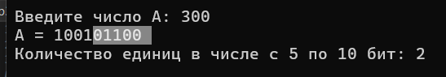  #include <iostream>  using namespace std;  int main()  {  setlocale(LC_ALL, "ru");  int A;  char tmp[33];  cout << "Введите число A: ";  cin >> A;  _itoa_s(A, tmp, 2);  cout << "A = " << tmp << endl;  // Создаем маску, которая будет изолировать биты с 5-го по 10-й включительно  int mask = (1 << 6) - 1; // Маска для 6 битов (111111)  mask = mask << 5; // Сдвигаем маску на 5 позиций влево (11111100000)  // Применяем маску к числу A и сдвигаем результат обратно на 5 позиций вправо  int isolatedBits = (A & mask) >> 5;  // Подсчитываем количество единиц в изолированных битах  int count = 0;  while (isolatedBits > 0) {  count += isolatedBits & 1; // Проверяем последний бит  isolatedBits >>= 1; // Сдвигаем число вправо на 1 бит  }  cout << "Количество единиц в числе с 5 по 10 бит: " << count << endl;  return 0;  }
2. Извлечь 3 бита числа А, начиная с позиции n по счету справа, и вставить в число В, начиная с позиции m. | 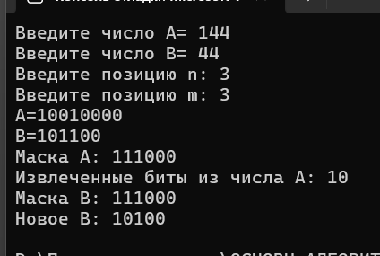  #include <iostream>  using namespace std;  int main() {  setlocale(LC_ALL, "ru");  char tmp[33];  int A, B, n, m;  cout << "Введите число A= ";  cin >> A;  cout << "Введите число B= ";  cin >> B;  cout << "Введите позицию n: ";  cin >> n;  cout << "Введите позицию m: ";  cin >> m;  // Преобразуем число A в двоичную форму и сохраняем в tmp  _itoa_s(A, tmp, 2);  cout << "A=" << tmp << endl;  // Преобразуем число B в двоичную форму и сохраняем в tmp  _itoa_s(B, tmp, 2);  cout << "B=" << tmp << endl;  // Создаём маску для выделения 3 битов из числа A, начиная с позиции n  int maskA = ((1 << 3) - 1) << n;  _itoa_s(maskA, tmp, 2);  cout << "Маска А: " << tmp << endl;  // Извлекаем биты из числа A и сдвигаем их вправо на n позиций  int bitsA = (A & maskA) >> n;  _itoa_s(bitsA, tmp, 2);  cout << "Извлеченные биты из числа А: " << tmp << endl;  // Создаём маску для определения позиции вставки битов в число B  int maskB = ((1 << 3) - 1) << m;  _itoa_s(maskB, tmp, 2);  cout << "Маска B: " << tmp << endl;  // Очищаем соответствующие биты в числе B  B &= ~maskB;  // Вставляем извлеченные биты из числа A в число B  B |= (bitsA << m);  // Преобразуем число B в двоичную форму и сохраняем в tmp  _itoa_s(B, tmp, 2);  cout << "Новое В: " << tmp << endl; // выводим новое значение B  return 0;  }

